КРАСНОДАРСКИЙ КРАЙ  
МУПУКС

НОВОКУБАНСКОГО РАЙОНА

ОБОСНОВАНИЕ

необходимости получения разрешения на отклонение от  
предельных параметров при строительстве индивидуального

жилого дома на земельном участке по адресу г  
г. Новокубанск, ул. Большевистская, 79

2280-421-0

КРАСНОДАРСКИЙ КРАЙ  
МУПУКС

НОВОКУБАНСКОГО РАЙОНА

Заказчик: гр. 1каченко О.Ю.

ОБОСНОВАНИЕ

необходимости получения разрешения на отклонение от  
предельных параметров при строительстве индивидуального

жилого дома на земельном участке по адресу?  
г, Новокубанск, ул. Большевистская, 79

2280-421-0

Директор

ГИЛ

Инженер



***\HOPMOKOHTPOJlh* \ *СОГЛАСОВАНО***

to

й

a

«3

2

КРАСНОДАРСКИЙ КРАЙ  
МУПУКС

НОВОКУБАНСКОГО РАЙОНА  
Член СРО союз «РОПК» СРО-П-034-12102009  
Местонахождение: 352240, г. Новокубанск, ул. Лермонтова, 63

Тел. 8(86195)31050

от 14.04.2021 г. № 2280

ОБОСНОВАНИЕ

необходимости получения разрешения на отклонение от  
предельных параметров для строительства индивидуального  
жилого дома на земельном участке по адресу:  
г. Новокубанск, ул. Большевистская, 79

Пояснительная записка

Земельный участок площадью 616 кв.м, с кадастровым номером  
23:21:0401008:4557, расположен по адресу: г. Новокубанск, ул.  
Большевистская, 79, принадлежит на праве собственности гр. Ткаченко Олесе  
Юрьевне, о чем сделана запись в Едином государственном реестре  
(23:21:0401008:4557-23/254/2020-1 от 15.09.2020 г). На данном земельном  
участке отсутствуют объекты капитального строительства^ при этом,  
планируется возведение нового объекта индивидуального жилищного

|  |  |  |  |  |  |
| --- | --- | --- | --- | --- | --- |
|  |  |  |  |  |  |
|  |  |  |  | ( | \ |
| Изм. | | Кол. | ЛИСТ ; | № док. | Tfr | 1 Дата |
| Разработал | | Кравченко | | щА | 04.21 |
|  | |  | | ) |  |
| Н. контр. | | Кедя | | mL | D4.21 |
| гип | | Кедя | | Щ | 14.21' |
|  | |  | | У/ |  |

2280-421-0

|  |  |  |
| --- | --- | --- |
| Стадия | Лист | Листов |
| п | 1 | 10 |
| МУПУКС  Новокубанекого района | | |

О

й

.й

Общая пояснительная записка

НОРМОКОНТРОЛЬ Г \ СОГЛАСОВАНО

щ

so

к

а

*3'

2

.о

строительства - рассматриваемого объекта (основного функционального  
назначения) и гаража (вспомогательного функционального назначения).

Согласно правил землепользования и застройки Новокубанского  
городского поселения Новокубанского района (далее ПЗЗ), утвержденными  
решением Совета Новокубанского городского поселения Новокубанского  
района от 01.08.2014 г. № 383 «Об утверждении Правил землепользования и  
застройки территории Новокубанского городского поселения Новокубанского  
района Краснодарского края», в редакции от 24.01.2020 г. № 75 «О внесении  
изменении в решение Совета Новокубанского городского поселения  
Новокубанского района от 01.08.2014 г. № 585 «Об утверждении Правил  
землепользования и застройки территории Новокубанского городского  
поселения Новокубанского района Краснодарского края», установлен  
градостроительный регламент, в соответствии с которым данный земельный  
участок расположен в территориальной зоне Ж-1А - зона застройки  
индивидуальными жилыми домами. Зона застройки индивидуальными жилыми  
домами Ж-1А выделена для обеспечения правовых, социальных, культурных,  
бытовых условий формирования жилых районов с минимально разрешенным  
набором услуг местного значения, где установлены следующие предельные  
(минимальные и (или) максимальные) размеры земельных участков и  
предельные параметры разрешенного строительства или реконструкции  
объектов капитального строительства:

1. минимальная/максимальная площадь земельных участков - 300-2500

кв.м;

1. минимальная ширина вдоль фронта улицы -12 м;
2. ' минимальный отступ здании, сооружении, строении и сооружении  
   вспомогательного использования от передней границы - территории общего  
   пользования - 5,0 м (за исключением навесов, беседок, мангалов, вольеров - 1,0

|  |  |  |  |  |  |  |
| --- | --- | --- | --- | --- | --- | --- |
| - |  |  | - | 'W | > |  |
|  |  |  |  | 1 |  |  |
| Изм. | Кол. | Лист | Х°док | По4т. | | Д--ла |

НОРМОКОНТРОЛЬ ^ I у СОГЛАСОВАНО

ч

го

К

а

<з

I

'"О

а

.с

м) в новых микрорайонах; по линии существующей застройки в застроенной  
территории;

1. минимальный отступ зданий, сооружений, строений и сооружений  
   вспомогательного использования от боковой границы - границы смежных  
   земельных участков - 3,0 м (за исключением навесов, беседок, мангалов,  
   вольеров - 1,0 м); при блокировке - 0,0 м;
2. минимальный отступ зданий, сооружений, строений и сооружений  
   вспомогательного использования от задней границы - границы смежных  
   земельных участков - 3, 0 м (за исключением навесов, беседок, мангалов,  
   вольеров - 1,0 м); при блокировке - 0,0 м;
3. максимальное количество надземных этажей зданий (за исключением  
   строений и сооружений вспомогательного использования) - 3; для строений и  
   сооружений вспомогательного использования — 2;
4. максимальная высота зданий от уровня земли до уровня верха  
   перекрытия последнего этажа (за исключением строений и сооружений  
   вспомогательного использования) - 20 м;
5. максимальный процент застройки - 60%.

В связи с неблагоприятной шириной (13,0 м) и конфигурацией (участок  
сложной геометрической формы в плане, где из 616 кв.м для застройки  
пригодно только 373 кв.м, без учета градостроительных отступов) земельного  
участка для строительства индивидуального жилого дома с учетом  
нормируемых условий для проживания и микроклимата жилых помещений, а  
также с учетом градостроительных отступов от межевых границ с соседними  
земельными участками (не менее 3,0 м) и от фасадных межевых границ по ул.  
Гагарина и ул. Большевистская (нс менее 5,0 м), запланировано' отклонение- от  
предельных параметров установленных градостроительным регламентом.

|  |  |  |  |  |  |  |
| --- | --- | --- | --- | --- | --- | --- |
| . | - |  | . | ТА II | П | - |
|  |  |  |  |  | 7 |  |
| Изм. | Кол. | Лист | №док | riofei. | | Дат; |

НОРМОКОНТРОЛЬ \ л СОГЛАСОВАНО

щ

«6

а

'«3

сз

I

'чЗ

•О

о

а

'S'

.о

сз:

Расчетные технико-экономические показатели планируемого  
индивидуального жилого дома с планируемым отклонением составят:

* площадь застройки -150,0 кв.м;
* общая площадь -124,9 кв.м;
* жилая площадь - 73,2 кв.м;
* площадь здания (площадь, определенная в соответствии с  
  требованиями, утвержденными приказом Минэкономразвития № 90 от  
  01.03.2016 г.) -130,6 кв.м;
* строительный объем - 495,0 **куб.м;**
* максимальная высота - 6,00 м;
* количество этажей -1, в том числе подземных - 0;
* этажность -1;
* функциональное назначение — индивидуальный жилой дом.  
  Существующий земельный участок имеет габариты и конфигурацию

неблагоприятные для застройки, а именно общую площадь участка 616 кв.м,  
где для застройки пригодно только 376 кв.м, а размеры этой территории  
13,0x25,5 м. При размещении планируемого объекта ИЖС на расстоянии 3,0 м  
от межевых границ с соседним земельным участком по ул. Гагарина, 69 и на  
расстоянии 5,0 м от фасадной межевой границы по ул. Большевистская, его  
ширина составит всего 5,0 м, что не позволит разместить объект ИЖС с учетом  
нормируемых условий для проживания и микроклимата жилых помещений.  
При размещении планируемого объекта ИЖС на расстоянии 5,0 м от фасадной  
межевой границы по ул. Гагарина, его длина составит 20,5 м, что не позволит  
разместить локальные очистные сооружения в виде септика (минимум 5,0 м от  
фундамента здания и 2,0 м от межевой границы земельного участка) и  
вспомогательное строение гаража (минимальные отступы от межевой границы  
с соседним земельным участком 1,0 м, от планируемого объекта ИЖС 1,0 м и

й.

|  |  |  |  |  |
| --- | --- | --- | --- | --- |
| Т—- | ; J | L | ( 1 |  |
| I : | 1 j | ii |  |  |
| Изм. 1 Кол. 1 Лист ; | №док | ПоДз. | | Дата |

Щ.

■Лнот

НОРМОКОНТРОЛЬ **I** ч СОГЛАСОВАНО

ч

03

■-01

-О

ширина строения 4,0 м). Согласно ст. 40 п. 1, п.2 Градостроительного кодекса  
Российской Федерации, строительство объектов капитального строительства,  
предельные параметры которых не соответствуют градостроительному  
регламенту, осуществляется только путем приведения таких объектов в  
соответствие с градостроительным регламентом или путем уменьшения их  
несоответствия предельным параметрам разрешенного строительства. Ввиду  
неблагоприятной для строительства ширины и длины земельного участка  
(территория пригодная для застройки имеет размеры 13,0x25,5 м), с учетом  
строительства вспомогательного строения гаража {размером 4,0x6,0 м н  
отступом от межевой границы с соседним земельным участком не менее  
1,0 м и отступом от планируемого объекта ИЖС не менее 1,0 м), с учетом  
размещения локальных очистных сооружений (не менее 5,0 м от  
фундаментов зданий и сооружений и не менее 2,0 м от межевой границы  
земельного участка), а также создания комфортного проживания и  
микроклимата жилых помещений в планируемом объекте ИЖС, с  
соблюдением предельных параметров разрешенного строительства, то  
приведение в соответствие с градостроительным регламентом в части  
минимального отступа зданий от всех межевых границ данного участка -  
невыполнимо. Возведение планируемого объекта ИЖС будет  
производиться путем уменьшения установленных градостроительным  
регламентом предельных параметров, а именно от фасадной межевой  
границы по ул. Гагарина, от фасадной межевой границы по ул.  
Большевистская и от межевой границы с соседним земельным участком  
по ул. Гагарина, 69, с учетом линии существующей застройки.

При этом, уменьшение габаритов планируемого объекта ИЖС до 5,0x11,5  
м, вместо предусмотренных 10,0x15,0 м, не позволит владельцу будущего  
жилого дома полноценно его эксплуатировать в комфортных и нормальных

|  |  |  |  |  |  |
| --- | --- | --- | --- | --- | --- |
|  | - |  |  | -.A l) I |  |
|  |  |  |  | (Ьдк |  |
| Изм. | Кол. | Лист | Ходок | Подй. | Дата |

- ЛхЮЧЗ

НОРМОКОНТРОЛЬ Г' \ СОГЛАСОВАНО

3

о

Й

\-ч

условиях, с удовлетворением жилищных, хозяйственно-бытовых и санитарно-  
гигиенических потребностей. При размещении планируемого объекта ИЖС с  
запрашиваемыми отклонениями от предельных параметров утвержденных  
градостроительным регламентом, позволит по параметрам и составу  
помещений соответствовать требованиям СП 55.13330.2016 «Дома жилые  
одноквартирные», с учетом нормируемых условий для проживания и  
микроклимата жилых помещений и с соответствующей инженерной  
инфраструктурой, а также размещением локальных очистных сооружений и  
строения вспомогательного использования (гараж).

Обоснование

Идентификация здания согласно со ст. 4 Федерального закона от  
30.12.2009 г. № 384-ФЗ «Технический регламент о безопасности зданий и  
сооружений»:

1. назначение - индивидуальный жилой дом;
2. принадлежность к объектам транспортной инфраструктуры и к другим  
   объектам, функционально-технологические особенности которых влияют на  
   безопасность - не принадлежит;
3. возможность опасных природных процессов и явлений, а также  
   технологических воздействий на территории, на которой будут осуществляться  
   строительство, реконструкция (переустройство) и эксплуатация здания или  
   сооружения - расчетная сейсмичность площадки - 7 баллов;
4. принадлежность к опасным производственным объектам - не
5. пожарная и взрывопожарная опасность - класс функциональной  
   пожарной опасности - Ф 1.4;

|  |  |  |  |  |  |  |
| --- | --- | --- | --- | --- | --- | --- |
|  | _ |  |  |  | гп |  |
|  |  |  |  | t | м7 |  |
| Изм. | Кол. | Лист | №док | По/^т. | | Дла |

Г Леют

НОРМОКОНТРОЛЬ Т \ СОГЛАСОВАНО

Й5

'ЧЗ

,о

К

-S®

1. наличие помещений с постоянным пребыванием людей - для  
   постоянного проживания;
2. уровень ответственности - нормальный.

Согласно пункту 7.9 СП 55.13330.2016 «Дома жилые

одноквартирные», степень огнестойкости и класс конструктивной  
пожарной опасности не нормируются для одноэтажных и двухэтажных  
домов. Согласно пункту 4.13 СП 4.13130.1016 «Системы противопожарной  
защиты. Ограничение распространения пожара на объектах защиты.  
Требования **к** объемно-планировочным н конструктивным решениям»,  
противопожарные расстояния между домами, домами и хозяйственными  
постройками на соседних участках не нормируются при применении  
противопожарных стен в соответствии с пунктом 4.11 (выше указанного  
СП) н возведение домов, хозяйственных построек на смежных земельных  
участках допускается без противопожарных разрывов по взаимному  
согласию собственников (домовладельцев). Подъезд пожарных  
автомобилей к планируемому объекту ИЖС предусмотрен с ул.  
Большевистской и с ул. Гагарина. Рассматриваемое здание не  
ограничивает доступ пожарных автомобилей к существующим объектам  
капитального строительства.

В соответствии с графическим приложением к настоящему обоснованию  
(схема планировочной организации земельного участка), планируемое  
расположение объекта ИЖС позволяет обеспечить объемно-планировочные  
решения в соответствии с требованиями к инсоляции согласно СанПиН  
2.2.1/2.1.1.1076-01 «Гигиенические требования к инсоляции и солнцезащите  
помещений жилых и общественных зданий и территорий».

Участок расположен вне зон, на которые распространяются  
градостроительные, санитарно-защитные, охранные или иные ограничения.

|  |  |  |  |  |  |
| --- | --- | --- | --- | --- | --- |
| .. | - |  |  | J) /, | 1 |
|  |  |  |  |  |  |
| Изм. | Кол. | Лист | №док | Под|р. | Д:. а |

Льют?

НОРМОКОНТРОЛЬ I N СОГЛАСОВАНО

ч

чб

а

а

'«3

<з

1

'О

а

Согласно СанПиН 2.2.1/2.1.1.1200-03 «Санитарно-защитные зоны и  
санитарная классификация предприятий, сооружений и иных объектов»,  
санитарно-защитные зоны для планируемого здания на рассматриваемом  
земельном участке, не предусматриваются, так как данный индивидуальный  
жилой дом не является источником воздействия на среду обитания и здоровье  
человека.

С учетом того* что неблагоприятна!! для строительства ширина и  
длина земельного участка (территория пригодная для застройки имеет  
размеры 13,0x25,5 м) и мини мяльные расстояния от межевых границ н  
строений для размещения ЛОС и гаража (не менее 2,0 м и 1,0 м, а также не  
менее 5,0 м и 1,0 м соответственно) не позволит разместить планируемый  
объект ИЖС в соответствии с градостроительными отступами от всех  
межевых границ данного участка, а уменьшение габаритов планируемого  
объекта ИЖС до 5,0x11,5 м, вместо предусмотренных 10,0x15,0 м, не  
позволит владельцу будущего жилого дома полноценно его  
эксплуатировать в комфортных и нормальных условиях, с  
удовлетворением жилищных, хозяйственно-бытовых и санитарно-  
гигиенических потребностей в соответствии с требованиями СП  
55Л3330.2О16 «Дома жилые одноквартирные», с обеспечением  
нормируемых условий для проживания и микроклимата жилых  
помещений, а также с соблюдением требований технических регламентов,

СП, СанПиН, то возможнр расположение рассмa i риваемого объекта от

|

межевой границы с соседним земельным участком по ул. Гагарина, 69 на  
расстоянии 1,0 м; от фасадной межевой границы по ул. Гагарина на

расстоянии 1,5 и по линии существующей застройки и на расстоянии 2,(1 и  
от фасадной межевой границы по ул. Большевистская по линии  
существующей застройки./

|  |  |  |  |  |  |  |
| --- | --- | --- | --- | --- | --- | --- |
|  | _ |  | . | * \л | гп | Г— |
|  |  |  |  |  |  |  |
| Изм. | Кол. | Лист | №док | Подк | | **Да** га |

НОРМОКОНТРОЛЬ Г \ СОГЛАСОВАНО

ч

«3

к

Необходимое отклонение от предельных параметров разрешенного  
строительства должно осуществляться при согласии всех заинтересованных  
лиц, через проведение процедуры публичных слушаний в органах местного  
самоуправления.

Приложения:

1. Выписка СРО.
2. Топографический план земельного участка Ml:500.
3. Схема планировочной организации земельного участка на  
   топографической съемке Ml:500.

|  |  |  |  |  |  |  |
| --- | --- | --- | --- | --- | --- | --- |
| я. | - | , | . | 1“ | и | . |
|  |  |  |  | м* | / |  |
| Изм. | Кол, | Лист | №док | По^п. | | Дата |

*НОРМОКОНТРОЛЬ* Г ^ *СОГЛАСОВАНО*

щ

со

Я

а

о

г:

ПРИЛОЖЕНИЯ

|  |  |  |  |  |  |
| --- | --- | --- | --- | --- | --- |
|  |  | . |  | J) | т— |
|  |  |  |  | W\M |  |
| Изм. | Кол. | Лист | №док | noV | Дата |

2280-421-0

Лист

Форма выписка утверждена  
приказам Ростехнадзора от 64.0S.2Q19 № 86

ВЫПИСКА

ИЗ РЕЕСТРА ЧЛЕНОВ САМОРЕГУЛИРУЕМОЙ ОРГАНИЗАЦИИ

05.04.2021 162

(дата) (номер)

Союз «Регаональное объединение проектировщиков Кубани» саморегулируемая организация

(Союз "РОШС" СРОУ

(полное и сокращенное наименование саморегулируемой организации)

Сзморегудируемая организация, основанная на членстве лиц, осуществляющих подготовку

проектной документации

(вид саморегулируемой организации)

Россия. 350000. г. Краснодар, уд. Красноармейская, я. 68. ош, 201. **h** 1 tp:/'/'www.sropk,га/.

[irifo@sropk.ru](mailto:irifo@sropk.ru)

(адрес места нахождения саморегулируеыой организации, адрес официального сайта в информационно-  
телекоммуникационной сети "Интернет", адрес электронной почты)

СРО-П-034-12Ю2009

(регистрационный номер записи в государственном реестре саморегулируемых организаций)

выдана: Муниципальное унитарное предприятие ‘Управление капитального строительства

Новокубанского района"

(фамилия, имя (в случае, если имеется) отчество заявителя - физического лица или полное наименование заявителя —

юридического лица)

|  |  |
| --- | --- |
| Наименование Сведения | |
| 1. Сведения о члене саморегулируемой организации: | |
| 1.1 Полное и (в случае, если имеется) сокращенное наименование юридического лица или фамилия, имя, (в случае, если имеется) отчество индивидуального предпринимателя | Муниципальное унитарное предприятие ’’Управление капитального строительства Н овокубалского района1* МУП "УКС. Новокубанского района” |
| 1.2 Идентификационный номер налогоплательщика (ИНН) | 2343009940 |
| 1.3 Основной государственный регистрационный номер (ОГРН) или основной государственный регистрационный номер индивидуального предпринимателя (ОГРНЙП) | 1162372050983 |
| 1.4 Адрес места нахождения юридического лица | Российская Федерация, 352240, Краснодарский край, г. Новокубанск, ул. Советская, д. 82 |
| 1.5 Место фактического осуществления деятельности (,только для индивидуального предпринимателя) |  |
| 2. Сведения о членстве индивидуального предпринимателя или юридического лица в саморегулируемой организации: | |
| 2.1 Регастрационный номер члена в реестре членов саморегулируемой организации | 175 |
| 2.2 Дата регистрации юридического лица или индивидуального  предпринимателя в реестре членов саморегулируемой организации  (число, месяц, год) | 18.11.2010 |
| 2.3 Пата (число, месяц, год! и номер пешения о гшиеме в члены саморегулируемой организации | .18.11.2010, Протокол №45 |
| 2.4 Дата вступления в силу решения о приеме в члены саморегулируемой организации (число, .месяц, год) | 18.11.2010 |

2.5 Дата прекращения членства в еаморегулируемой организации (число,  
месяц, год)

2.6 Основашш прекращения членства в саморегулиру емои организации

3. Сведения о наличии у члена еаморегулируемой организации права выполнения работ:

3.1 Дата, с которой член еаморегулируемой организации имеет право выполнять инженерные изыскания,

осуществлять подготовку проектной документации, строительство, реконструкцию, капитальный ремонт,  
снос объектов капитального строительства по.договору подряда на выполнение инженерных изысканий,  
подготовку проектной документации, по договору' строительного подряда, по договору подряда на

осуществление сноса:

|  |  |  |
| --- | --- | --- |
| в отношении объектов капитального строительства (кроме особо опасных, технически сложных и уникальных объектов, объектов использования атомной энергии). | в отношении особо опасных, технически сложных и уникальных объектов капитального строительства (кроме объектов использования атохшой энергии). | в отношении объектов использования атомной энергии |
| 18.11.2010 | - | - |

3.2 Сведения об уровне ответственности члена еаморегулируемой организации по обязательствам по договору  
подряда на выполнение инженерных изысканий, подготовку проектной документации, по договору  
строительного подряда, по договору подряда на осуществление сноса, и стоимости работ по одному' договору,

|  |  |  |
| --- | --- | --- |
| а) первый | V* | не превышает 25 000 000 (двадцать пять миллионов) рублей. |
| б) второй |  | не превышает 50 000 000 (пятьдесят миллионов) рублей. |
| в) третий |  | не превышает 300 000 000 (трехсот миллионов) рублей. |
| г) четвертый |  | составляет 300 000 000 (триста миллионов) рублей и более. |

3.3 Сведения об уровне ответственности члена еаморегулируемой организации по обязательствам по договору  
подряда на выполнение инженерных изысканий, подготовку проектной: документации, по договору'  
строительного подряда, по договору подряда на осуществление сноса, заключаемым с использованием  
конкурентных способов заключения договоров, в соответствии с которым у казанным членом внесен взнос в

|  |  |  |
| --- | --- | --- |
| а) первый |  | не превышает 25 000 000 (Двадцать пять миллионов) рублей. |
| б) второй |  | не превышает 50 000 000 (Пятьдесят миллионов) рублей. |
| в) третий |  | не превышает 300 000 000 (Триста миллионов) рублей. |
| г) четвертый |  | составляет 300 000 000 (Триста миллионов) рублей и более. |

4. Сведения е приостановлений права выполнять инженерные изыскания, осуществлять подготовку  
проектной документация, строительстве, реконструкцию, капитальный ремонт, снос объектов  
капитального строительства:

4.1 Дата, с которой приостановлено право выполнения работ (число,  
месяц, год)

Отсутствует

4.2 Срок, на который приостановлено право выполнения работ

Отсутствует

Директор



В.Н. Маяюк

МП.

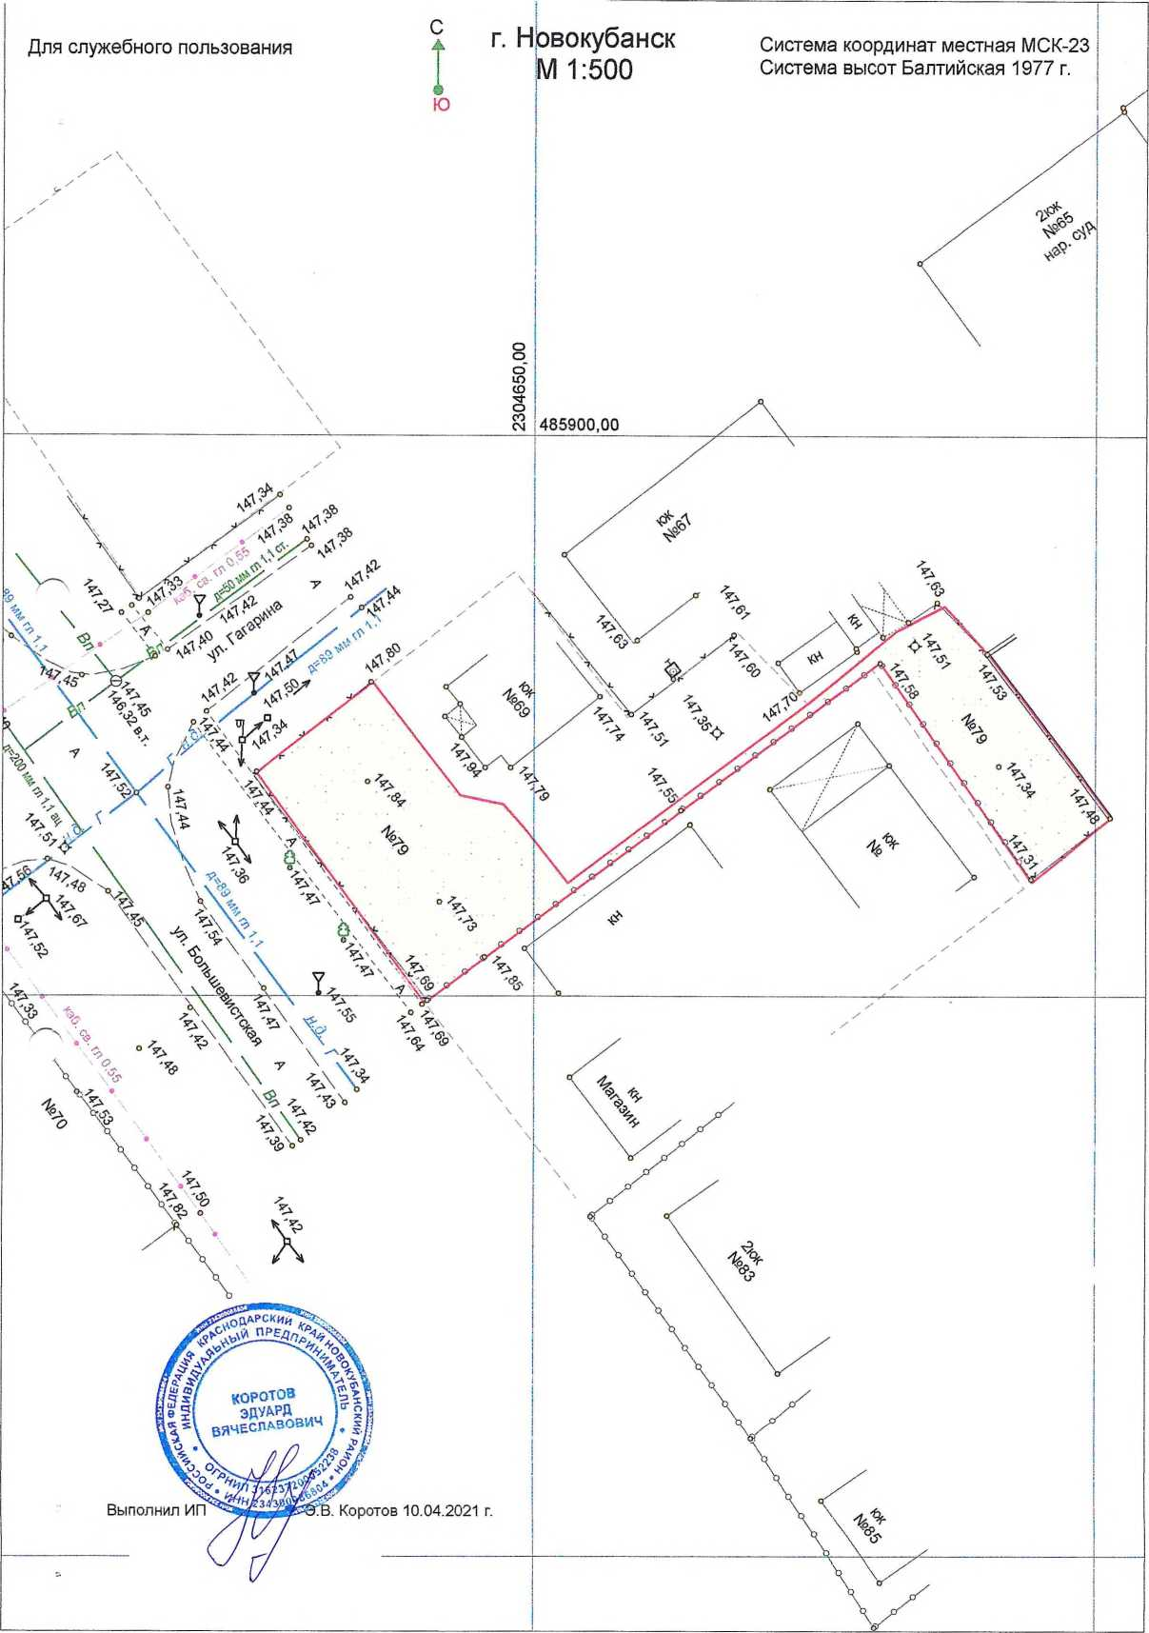

*кс*

Схема планиробочной  
организации земельного  
участка

Согласовать через процедуру

публичных слушаний

..СУ ' \ s

^ \ f

\ ° \ V

\ \

Xх

Х\\ V*

\ \% **\Д

,58> '4 '



|  |  |
| --- | --- |
| О  ®0> | \ С~  x,v  ^\\1Ь |
| V | о |
| ' \ |  |

1. Все размеру дана 6 метрах
2. Кадастро&ай номер земельного участка 23:21:0401008:4557
3. Площадь земельного участка 616 кЬ.м
4. Площадь застройки 150,0 к;6. м
5. Процент застройки 24%

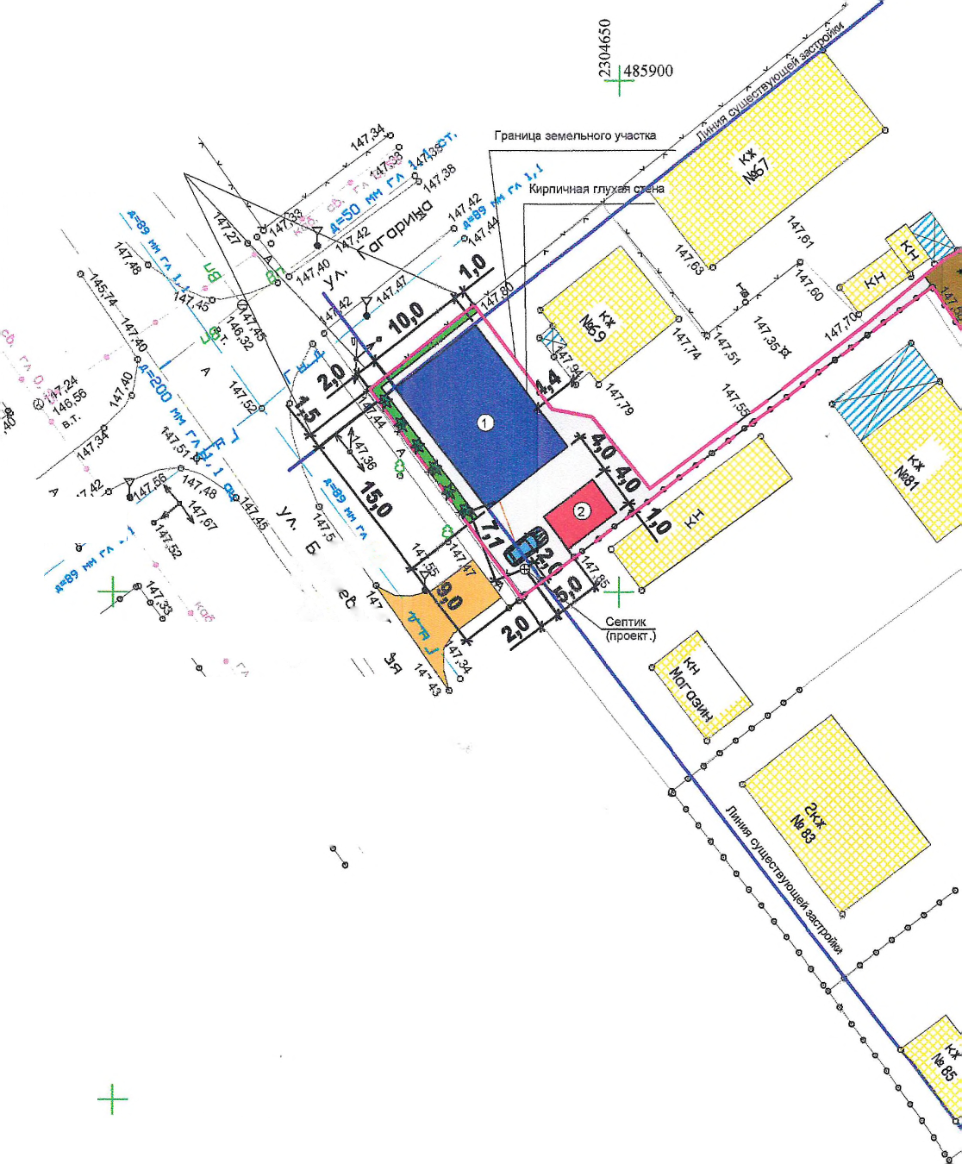

, <£><Ш I



Условные обозначения

**© -** люк канализации

**© -** люк додопровода

***В*** **- -** Sogonpodog

**— \*** канализация

Г— - газопровод

4

**-** дерево

- опора НЭП

граница земельного участка

*У* - слаботочные сети

— - ЛЭП

* планируемый жилой дом
* бетон/плитка
* клумбы/газоны/озеленение

**Г I -** огород



- планируемый гараж

**1 -** существующие объекты кап. строительстве

*У////А* - существующие навесы  
**ф -** деревья/объекты садоводства  
**\* -** кустарники/объекты благоустройства

У

Адрес г. Нодокубанск, ул Большевистская, 79

Заказчик гр. Ткаченко О.Ю.

*Дата*

2280-421-ПЗУ

*Изм. Колуч*

Лист Тб док

дп.

*Разработал*

*Кравченко*

Графическое описание обоснования для  
разрешения на отклонением от  
*предельных параметров*

*Стадия Лист Листов*

П

1

1

Н. контр.

ГИП

*Кедя*

Схема планировочной организации  
земельного участка М1:500

МУП У КС

Новокубанского района

